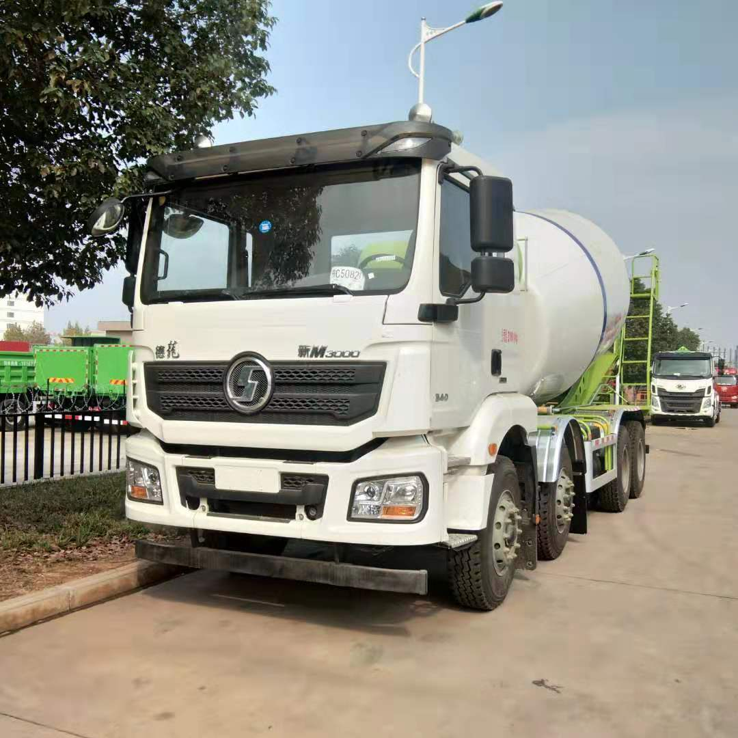
产品名称 | 混凝土搅拌车 | 产品商标 | 陕汽
整备质量 | 13100kg | 底盘型号 | Sx24629lq
额载质量 | 16900kg | 整车型号 | Sx25789rtq
轴数 | 6 | 轴距 | 1800+3400+1340
总质量 | 31000kg | 生产企业 | 陕汽汽车有限公司

